Business Foundation

1. Numele produsului
Nume: TravelMate AI
Logo: un simbol grafic stilizat, reprezentând un avion, utilizat pentru a ilustra conceptele de optimizare și planificare inteligentă a călătoriilor
Motto: Plan smart. Travel better.
2. Motivație
Planificarea unei vacanțe este un proces lung și frustrant. Utilizatorii trebuie să compare manual zeci de site-uri pentru a găsi zboruri la preț bun, să caute cazări pe platforme diferite (Booking, Airbnb, hotels.com), să descopere activități și atracții pe Google Maps, TripAdvisor și forum-uri de turism, și apoi să sincronizeze toate informațiile într-un itinerariu, ținând cont de distanțe, timpii de transport și bugetul disponibil. De asemenea, trebuie să monitorizeze prețurile permanent pentru a nu rata oportunitățile de economii. Procesul actual este dezorganizat, consumă mult timp și rezultatul depinde în mare măsură de cunoștințele utilizatorului.
TravelMate AI rezolvă această problemă printr-o abordare integrată și automatizată. Platforma consolidează întreaga cale a planificării într-o experiență unificată: utilizatorul specifică preferințele sale (destinație, date, buget, stil de călătorie), iar aplicația caută simultan oferte de zboruri, cazări și activități din mai multe surse, le filtrează și le compară, și apoi generează automat un itinerariu detaliat, zi-cu-zi, optimizat. Rezultatul este un plan complet, fezabil și gata de executat, obținut în câteva minute în loc de ore.
3. Rezumat
TravelMate AI transformă modul în care turiștii planifică vacanțele. Platforma integrează căutarea, compararea și planificarea itinerarului într-un singur loc, elimininând necesitatea de a naviga prin zeci de site-uri diferite. În loc să colecteze manual informații din Travelpayouts, Booking și Google Maps, utilizatorii introduc pur și simplu destinația, datele și bugetul și primesc instant un plan complet, coordonat și fezabil.
Aplicația funcționează prin colaborarea a doi agenți AI cu roluri complementare. Primul agent (Search Agent) execută căutări paralele în Travelpayouts (zboruri), OpenStreetMap (cazări) și GPT (activități și atracții). Rezultatul este un set de opțiuni filtrate și relevante, alese în funcție de preț, disponibilitate și compatibilitate cu preferințele utilizatorului. Al doilea agent (Planner Agent) ia aceste opțiuni și le orchestrează într-un itinerariu zi-cu-zi. Calculează distanțele reale, sincronizează orele de check-in cu orele de sosire de la aeroport, alege activități care nu se suprapun, și se asigură că bugetul total nu este depășit.
Rezultatul final pe care utilizatorul îl vede este un plan gata de urmat: o agendă structurată cu orar, locații, indicații și informații practice. TravelMate AI scurtează dramaticul procesul de planificare, crește calitatea itinerarului și oferă turiștilor mai mult timp de odihnă și mai puțin timp petrecut în fața calculatorului.
4. Analiza SWOT
Strengths
- Automatizare completă prin Agentic AI: spre deosebire de alte aplicații care doar listează zboruri și hoteluri separate, sistemul nostru ia decizii folosind 2 agenți AI specializați care comunică între ei și construiesc un itinerariu coerent
- Personalizare: generarea dinamică a itinerarului bazată strict pe buget, stil de călătorie, preferințe personale
- Caracterul recurent: planificarea vacanțelor nu este o nevoie singulară, ci una care apare recurent, anual sau chiar de mai multe ori pe an. Produsul are potențial excelent de retenție, deoarece utilizatorii au motive reale să revină periodic
- Integrare multi-sursă: consolidează căutări din Travelpayouts, OpenStreetMap și GPT într-un singur loc, eliminând necesitatea de a naviga pe 5-10 site-uri diferite
Weaknesses
- Dependența de API-uri third-party: funcționarea agenților depinde de disponibilitatea și latența Travelpayouts, OpenAI API și OpenStreetMap
- Riscul de halucinații AI: posibilitatea ca agenții să genereze itinerare nerealistic optimizate, activități inexistente sau incomplet verificate
- Lipsa de istoric: fiind produs nou, nu avem bază de utilizatori pentru a antrena modelele pe modele reale de comportament turistic
- Brand necunoscut: competitorii consacrați (Skyscanner, Google Flights, TripAdvisor) au deja milioane de utilizatori și resurse considerabile de marketing
- Complexitate tehnică: arhitectura multi-agent necesită orchestrare sofisticată și debugging dificil
Opportunities
- Parteneriate cu agenții de turism: integrarea itinerarelor TravelMate direct în sistemele de booking ale agenților sau tour-operatorilor
- Integrări cu platforme majore: colaborare cu Booking.com, Airbnb pentru rezervări directe din itinerariu
- Segment B2B: vânzare către agenții de turism, companii de travel management corporate, și influenceri de turism care doresc să-și scaleze serviciile
Threats
- Competiție masivă: Skyscanner, Google Flights, Kayak, Wanderlog, Layla AI, TripAdvisor au deja poziții consolidate
- Fluctuația costurilor AI: schimbări în prețurile OpenAI, Travelpayouts sau alte API-uri pot afecta rentabilitatea
- Încredere limitată: mulți utilizatori sunt reticenți în a urma itinerare generate de AI pentru ceva atât de personal și important ca o vacanță
- Riscuri reglementare: GDPR pe date de călători, certificări de compliance pentru servicii de travel
- Dependență de disponibilitate datelor: orice schimbare în accesibilitatea API-urilor de la parteneri (Travelpayouts, OSM) afectează functionalitatea

5. Analiza pieței
Deja există multe aplicații și platforme care încearcă să ajute utilizatorii în planificarea călătoriilor. Cele mai relevante pentru comparație sunt TripAdvisor, Wanderlog, Layla AI. Toate aceste produse urmăresc, în moduri diferite, același obiectiv: să facă căutarea de zboruri, hoteluri și activități mai ușoară și mai organizată.
TripAdvisor este puternic pe recenzii și atracții locale, dar nu oferă un planner AI complet și nu leagă automat datele de zbor și cazare în același traseu. TravelMate AI valorifică datele de pe mai multe canale și le transformă în decizii concrete, nu doar în recomandări separate.
Wanderlog este unul dintre cele mai apropiate produse, pentru că oferă planificare de itinerarii. Totuși, experiența este încă parțial manuală: utilizatorul trebuie să adauge oferte și să construiască itinerariul. În cazul TravelMate AI, procesul este mai automatizat prin arhitectura agenților care generează direct un plan, fără a lăsa utilizatorul să lege toate piesele manual.
Layla AI oferă recomandări personalizate generate cu ajutorul inteligenței artificiale și poate sugera itinerarii de călătorie într-un mod conversațional. Totuși, funcționalitatea sa este orientată mai mult spre inspirație și sugestii, decât spre planificare completă. Itinerariile nu sunt optimizate logistic și nu integrează în mod automat toate componentele unei călătorii (zboruri, cazare, activități). În contrast, TravelMate AI generează un plan coerent și complet, în care toate aceste elemente sunt corelate și optimizate în mod automat.
Tabel Comparativ funcționalități — TravelMate AI vs. competitori
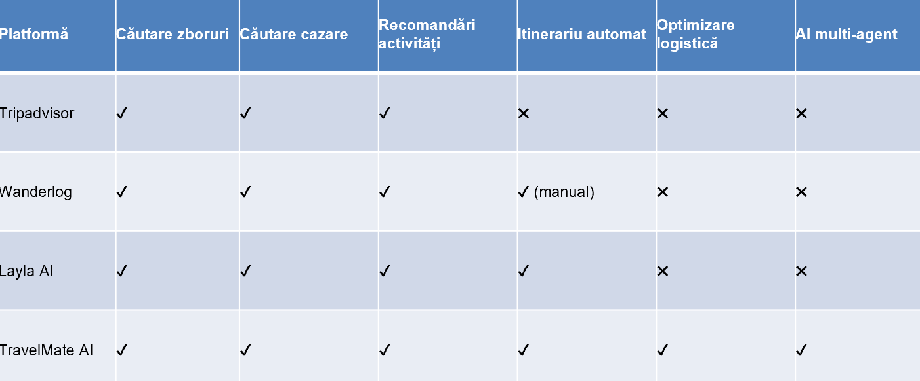
6. Tehnologii folosite
TravelMate AI este construită pe o arhitectură modernă, cu separare clară între backend și frontend. Partea de server utilizează Python 3.10–3.13, FastAPI pentru expunerea API REST și uvicorn pentru hosting local. Datele și comunicația între componente sunt gestionate cu Pydantic, care oferă validare strictă și serializare JSON automată.
Logica agenților AI este implementată cu CrewAI, un framework specializat pentru sisteme multi-agent. Agent 1 (Search) face cereri HTTP paralele la servicii externe: Travelpayouts API pentru zboruri, OpenStreetMap Overpass pentru hoteluri, și OpenAI API pentru generarea activităților. Agent 2 (Planner) folosește CrewAI pentru a construi itinerariul final cu optimizare logistică și verificare de grounding.
Interfața frontend este construită cu framework-ul React, Vite pentru rulare si Tailwind CSS pentru integrarea cu backend-ul.

7. Analiza riscurilor și mitigation
Riscuri tehnice
- Dependența de API-uri externe. Aplicația depinde de Travelpayouts, OpenStreetMap și OpenAI. Dacă unul nu funcționează, aplicația poate fi afectată.
Mitigare: caching, fallback logic și monitorizare constantă.
- Răspunsuri AI inexacte. AI poate genera itinerare greșite sau nerealiste.
Mitigare: validare strictă, verificări post-generare și feedback de la utilizatori.
- Costuri AI imprevizibile. Costurile pot crește odată cu utilizarea sau schimbările de preț.
Mitigare: limită de buget, modele mai ieftine și caching.
Riscuri de piață
- Competiție puternică. Există platforme mari deja pe piață.
Mitigare: diferențiere prin AI travel planning complet și focus pe nișă.
- Adopție scăzută. Utilizatorii pot avea încredere redusă în AI.
Mitigare: transparență, review-uri și opțiuni de editare.

Riscuri legale
- GDPR și protecția datelor. Gestionarea incorectă a datelor poate duce la amenzi.
Mitigare: colectare minimă de date, criptare și politici clare de confidențialitate.

7. Planificare
Structura echipei
  - Product Owner / Business Lead: Coordonează viziunea produsului și redactează cea mai mare parte din Business Foundation: motivație, rezumat produs, analiza SWOT, costuri, analiza cost/beneficiu, modelul de bussines, lean Canvas
  - AI/Backend Lead (Agent 1 Search & Compare): Implementează primul agent: cel care caută și compară zboruri (Travelpayouts), cazări (OpenStreetMap) și activități (GPT). Asigură că cererile se fac în paralel și rezultatele sunt consolidate.
  - AI/Backend Lead (Agent 2 Itinerary Planner): Implementează al doilea agent: cel care primește rezultatele de la Agent 1 și construiește itinerariul zi-cu-zi, optimizat pe logistică, buget și preferințe. Se ocupă de orchestrarea comunicării între agenți, asigură grounding checks și validarea rezultatelor.
  - Frontend Developer: Construiește interfața web. Pagina principală cu formularul de preferințe (destinație, dată, buget, stil de călătorie), vizualizarea itinerariului, comparatorul de oferte (zboruri, hoteluri, activități).
  - Project Manager / Pitch Lead: Se ocupă de planificare: diagrama Gantt, estimări costuri, timeline-ul echipei și sprint-urile. Pregătește Pitch-ul. Coordonează integrarea între livrabilele backend-ului, frontend-ului și AI. Se asigură că totul e coerent și gata la timp.

Diagrama Gantt
Proiectul se desfășoară pe durata a 6 săptămâni și include toate etapele, de la definirea conceptului până la livrarea finală a rezultatelor.
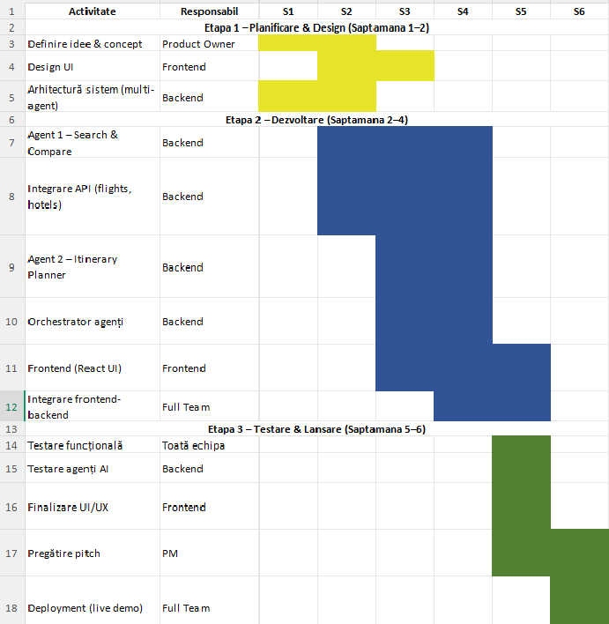

8. Costuri
Costuri tehnologice
Principalul cost variabil este consumul de API pentru cei doi agenți AI și pentru căutarea ofertelor în Agent 1. Estimarea se bazează pe un volum orientativ de planuri generate lunar, fiecare plan implicând două apeluri LLM: unul pentru generarea activităților și unul pentru planificarea itinerariului. În plus, sunt luate în calcul costurile de acces Travelpayouts și infrastructura minimă de hosting/backend.

Categorie cost | Cost lunar (EUR)
OpenAI / CrewAI (generare activități + planner) | €80
Travelpayouts API | €40
Hosting backend + frontend (server) | €20
Domeniu + DNS | €2
Monitoring / error tracking | €10
GitHub / cod și CI/CD (versiune Pro) | €4
Buffer 20% (costuri neprevăzute) | €30
TOTAL estimat lunar | ≈ €186

Costuri de marketing
Categorie | Buget lunar (EUR) | Descriere
Reclame plătite (Meta, TikTok, Reels) | €800–1.000 | Promovare prin clipuri care arată generarea rapidă a itinerariilor
Influenceri & parteneriate | €300–400 | Colaborări cu micro-influenceri (2–3/lună) pentru promovare în travel
Analiză & optimizare | €100 | Tool-uri de analytics și monitorizare performanță
Buffer (testare & ajustare) | €100–150 | Testare audiențe noi și adaptare campanii
Total estimat | ≈ € 1.475 | Buget lunar total

Modelul de business
Pentru TravelMate AI, modelul de business ales este freemium (plan gratuit + un plan plătit), cu trecere graduală către abonamente plătite. Acest model permite atragerea rapidă a utilizatorilor și monetizarea celor care doresc funcționalități avansate.
Standard – Free
Acest plan oferă acces gratuit la funcționalitățile de bază. Utilizatorii pot introduce destinația, aeroportul de plecare, perioada și bugetul, iar aplicația generează un itinerariu simplu. Numărul de planuri generate este limitat, iar nivelul de personalizare este redus.

Pro – 4,99 EUR/lună
Include toate funcționalitățile din Standard, dar adaugă opțiuni avansate de personalizare, precum travel style (ex: cultural, relaxare, aventură) și constrângeri specifice (ex: vegetarian, focus pe muzee, low budget). De asemenea, oferă mai multe planuri generate și rezultate mai bine optimizate.
Estimări de venituri
Estimarea veniturilor pentru TravelMate AI pornește de la bugetul de marketing și de la modelul freemium adoptat. Având un buget lunar de aproximativ 1.475 EUR pentru promovare și un cost estimat de achiziție de aproximativ 2.70 EUR per utilizator, aplicația poate atrage în jur de 550 utilizatori noi lunar.
Pe lângă traficul plătit, se ia în calcul și creșterea organică (recomandări, social media), ceea ce duce la o bază estimată de aproximativ 2.500 – 3.000 utilizatori activi în primele 6 luni.
Dintre aceștia, doar o parte va opta pentru abonamentul plătit. Pentru un produs aflat în faza inițială, o rată realistă de conversie este de 3–5%.
Astfel:
- Număr utilizatori plătitori: aproximativ 75 – 125
- Preț abonament: 4,99 EUR/lună
Venit lunar estimat: ≈ 375 – 625 EUR / lună

Analiză Cost / Beneficiu
1. Profitabilitatea per Utilizator (Unit Economics pentru Planul Pro)
CAC per utilizator free | ≈ 2,70 EUR
CAC real per utilizator Pro (5% conversie ⇒ 20 free pentru 1 plătitor) | 54,00 EUR
Venit lunar per utilizator Pro | 4,99 EUR
Cost operațional lunar per utilizator (API + hosting) | ≈ 0,07 EUR
Profit brut lunar per utilizator Pro | ≈ 4,92 EUR
Payback Period per utilizator | ≈ 11 luni
2. Analiza la nivel de Proiect (Break-even Point / Pragul de rentabilitate)
- Costuri lunare totale (burn rate):
≈ 1.650 – 1.660 EUR
(≈186 EUR costuri tehnologice + ≈1.475 EUR marketing)
- Venituri lunare recurente în luna a 6-a:
≈ 500 – 600 EUR
- Break-even point:
Nu este atins în primele 6 luni, deoarece veniturile sunt sub nivelul costurilor lunare.
- Rezultat financiar în luna 6:
≈ -1.050 – -1.150 EUR / lună
Interpretare: Diferența negativă reprezintă investiția necesară pentru atragerea utilizatorilor și validarea produsului în piață. În această etapă, costurile sunt dominate de marketing, în timp ce veniturile sunt încă limitate de dimensiunea bazei de utilizatori plătitori.
Indicator | Valoare estimată | Observații
Costuri lunare totale | ≈ 1.650 EUR | Tech + marketing
Preț abonament Pro | 4,99 EUR | Venit per utilizator plătitor
Utilizatori Pro necesari (break-even) | ≈ 330 | 1.650 ÷ 4,99
Conversie Free → Pro | 3% – 5% | Estimare realistă
Utilizatori total necesari | 6.500 – 11.000 | În funcție de rata de conversie
Utilizatori după 6 luni | ≈ 3.000 | Conform estimărilor de creștere
Moment estimat break-even | 10 – 14 luni | Creștere progresivă utilizatori
Situație după break-even | Profit pozitiv | Veniturile depășesc costurile
Formula: Costuri lunare ÷ Preț Pro = Abonați necesari | 330 × €4,99 ≈ €1.650

Lean Canvas — TravelMate AI
1. Problemă
– Planificarea vacanțelor este fragmentată — utilizatorii navighează manual pe 5–10 site-uri diferite pentru zboruri, hoteluri și activități.
– Nu există o soluție care să sincronizeze automat toate elementele într-un itinerariu coerent.
– Procesul durează ore și depinde în mare măsură de cunoștințele și răbdarea utilizatorului.
2. Soluție
– Search Agent: caută simultan zboruri (Travelpayouts), cazări (OpenStreetMap) și activități (OpenAI) și returnează opțiuni filtrate.
– Planner Agent: construiește itinerariul zi-cu-zi, optimizat pe buget, logistică și preferințele utilizatorului.
– Rezultatul: un plan complet, coordonat și gata de urmat generat în câteva minute.
3. Propunere Unică de Valoare
– "Plan smart. Travel better."
– Singurul planner AI care generează un itinerariu complet personalizat — zboruri + cazări + activități + logistică zilnică — dintr-o singură interogare.
4. Avantaj
– Arhitectură Agentic AI multi-sursă cu validare grounding — greu de replicat de comparatoarele tradiționale (Skyscanner, Kayak).
5. Segmente de Clienți
– Turiști 20–40 ani, care planifică 1–2 vacanțe pe an.
– Digital nomads și backpackeri care caută eficiență în planificare.
– Secundar (B2B): agenții de turism și companii de corporate travel management.
6. Canale
– Meta Ads + TikTok / Reels — clipuri demo care arată generarea rapidă a itinerariilor.
– Micro-influenceri travel (2–3 colaborări/lună).
7. Metrici Cheie
– Utilizatori noi / lună: ~450–500 | Rată conversie Free → Pro: 3–5%
– CAC per utilizator free: €2,70 | CAC real per abonat Pro: €54,00
8. Structura Costurilor
– Costuri tehnologice: ≈ €186/lună (OpenAI €80, Travelpayouts €40, Hosting €20, DNS €2, Monitoring €10, GitHub €4, Buffer €30).
– Costuri marketing: ≈ €1.475/lună (Ads €900, Influenceri €350, Analytics €100, Buffer €125).
– Total lunar: ≈ €1.661
9. Fluxuri de Venituri
– Standard – Gratuit: funcționalități de bază, număr limitat de planuri generate.
– Pro – €4,99/lună: personalizare avansată (travel style, preferințe), planuri nelimitate.
– Venit lunar estimat realist: €500–600
– Potențial viitor: comisioane booking, licențiere API pentru agenții B2B.

